Утвержден

ЕРВА.468351.002 ИП - ЛУ

**Инструкция программирования плата СЦ2**

**ГРЛМ.468351.002**

**Инструкция**

ГРЛМ.468351.002.ИП

Содержание

**1 Ведение** 3

**1.1.** **Общие положения** 3

**1.2.** **Необходимый комплект оборудования** 3

**1.3.** **Необходимый комплект программного обеспечения** 3

**1.4.** **Подключение необходимого оборудования к плате СЦ2** 4

**1.5.** **Очистка памяти платы СЦ2** 4

**1.6.** **Программирование памяти платы СЦ2** 5

**1 Ведение**

* 1. **Общие положения**

В этой методике описан комплект необходимого оборудования для первоначального программирования плат, применяемый пакет программного обеспечения и сам процесс загрузки программного обеспечения в чипсет модуля STM32F777II.

* 1. **Необходимый комплект оборудования**

1.2.1 Плата СЦ2 ГРЛМ.468351.002 (далее – Плата СЦ2).

1.2.2 Программатор ST-LINK/V2 in-circuit debugger/programmer for STM8 and STM32 (далее - программатор).

1.2.3 Лабораторный источник питания 32В.

1.2.4 Персональный компьютер с USB портами.

1.2.5 Кабель USB-MicroUSB.

* 1. **Необходимый комплект программного обеспечения**

1.3.1 Файл прошивки памяти платы СЦ2 «________.hex» должен присутствовать на персональном компьютере.

1.3.2 Установленный программный продукт для программирования памяти STM32 ST-LINK Utility (https://www.st.com).

1.3.3 Установленный драйвер для программатора ST-LINK/V2, драйвер для программатора идет в комплекте с программным продуктом STM32 ST-LINK Utility.

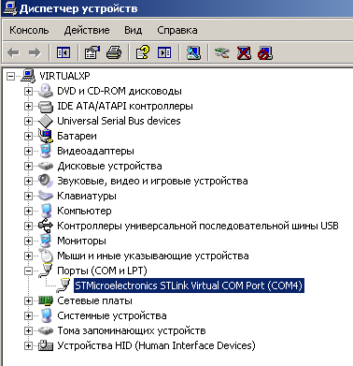

Рисунок – Диспетчер устройств, драйвер программатора установлен

1.3.4 Установленная операционная система семейства Windows XP и выше на персональном компьютере.

* 1. **Подключение необходимого оборудования к плате СЦ2**

1.4.1 Подключить программатор к плате СЦ2 в соответствии таблице 1.

Таблица 1 – Подключение программатора к плате СЦ2 (SWD)

|  |  |
| --- | --- |
| Разъем Х7 на плате СЦ2 (PIN) | Разъем SWD на плате программатора (PIN) |
| SWDIO (PIN 2) | SWDIO (PIN 4) |
| SWCLK (PIN 4) | SWCLK (PIN 2) |
| Reset (PIN 10) | Reset (PIN 10) |
| GND (PIN 3) | GND (PIN 3) |

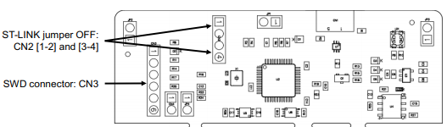

Рисунок – Программатор ST-LINK/V2, разъем SWD

1.4.2 Подключить программатор к компьютеру через USB порт с помощью кабеля USB-MicroUSB.

1.4.3 Запустить программное обеспечение STM32 ST-LINK Utility двойным кликом по ярлыку STM32 ST-LINK Utility.

1.4.4 Подключить питание 48В к плате СЦ2, разъем Х5.

1.4.5 Убедится в том, что память платы СЦ2 не программировалась ранее нажав на кнопку «TEST» разъем S1 – светодиод H1 не должен светиться, в противном случае необходимо очистить память платы СЦ2 (см. п. 1.5).

* 1. **Очистка памяти платы СЦ2**

1.5.1 Программное обеспечение STM32 ST-LINK Utility должно быть запущено на компьютере.

1.5.2 Пройти по меню программы Target -> Connect, при успешном подключении отобразится информация о соединении программатора и платы СЦ2:

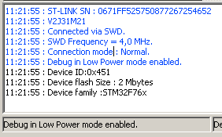

Рисунок – Отображается информация о соединении программатора и платы СЦ2

1.5.3 Выполнить очистку памяти устройства пройдя по меню программы Target -> Erase Chip

При успешном выполнении операции, отобразится сообщение:

11:28:44 : Flash memory erased.

1.5.4 Плата СЦ2 готова к программированию памяти новой прошивкой.

* 1. **Программирование памяти платы СЦ2**

1.6.1 Программное обеспечение STM32 ST-LINK Utility должно быть запущено на компьютере.

1.6.2 Пройти по меню программы Target -> Connect, при успешном подключении отобразится информация о соединении программатора и платы СЦ2 (см. п. 1.5.2).

1.6.2 Открыть файл прошивки для платы СЦ2 в программном обеспечении STM32 ST-LINK Utility пройдя по меню программы File -> Open File -> Указать каталог с фалом прошивки, файл прошивки имеет расширение файла .hex:

При успешном выполнении операции, отобразится сообщение

11:39:34 : [________.hex] opened successfully.

Address Ranges [0x08000000 0x080001F8] [0x08000200 0x0806A9B4] [0x0806A9B8 0x08076C50]

11:39:34 : [________.hex] checksum : 0x03000AAA

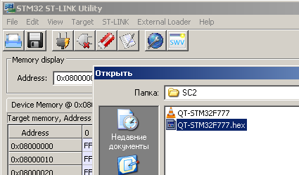

Рисунок – Открыть файл прошивки (.hex) для платы СЦ2

1.6.3 Выполнить программирование памяти платы СЦ2 пройдя по меню программы Target -> Program & Verify -> Start

При успешном выполнении операции, отобразится сообщение:

11:45:22 : Memory programmed in 17s and 265ms.

11:45:22 : Verification...OK

11:45:22 : Programmed memory Checksum: 0x03000AAA

1.6.4 Убедится в том, что память платы СЦ2 перепрограммировалась успешно нажав на кнопку «TEST» разъем S1 – светодиод H1 должен светиться красным, в противном случае необходимо очистить память платы СЦ2 (см. п. 1.5) и выполнить программирование памяти платы СЦ2 повторно (см. п. 1.6).